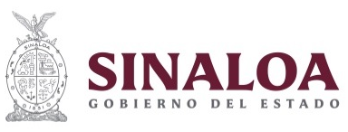

S044 Desarrollo Profesional Docente

Secretaría de Educación Pública y Cultura (SEPyC)

Evaluación Específica
de Desempeño
2022

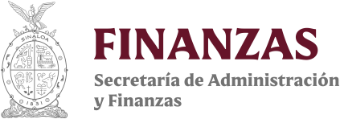


Índice

Introducción 3
Objetivos de la Evaluación 5
Objetivo general 5
Objetivos específicos 5
Alcances 5
Esquema de la Evaluación de Desempeño 6
Contenido general 6
Contenido específico 7
Desarrollo 36
ANEXOS 37

Introducción
Con fundamento en lo dispuesto por los artículos 134 de la Constitución Política de los Estados Unidos Mexicanos; 155 de la Constitución Política del Estado de Sinaloa; 4, fracción XII, 54, 61, fracción II, inciso c) y 79, de la Ley General de Contabilidad Gubernamental; 85 y 110 de la Ley Federal de Presupuesto y Responsabilidad Hacendaria; 49, fracción V de la Ley de Coordinación Fiscal; 1°, 3°, 11, 21 y 23 de la Ley Orgánica de la Administración Pública del Estado de Sinaloa; 1°, 13, 15, Fracción II, 17, Fracciones I, III, IV, V, VIII y LII, del Reglamento Orgánico de la Administración Pública del Estado de Sinaloa; 3, 7 y 10, de la Ley de Planeación para el Estado de Sinaloa; 1, 2, 4, 5, 6, 7, 27, 28, 29, 31, 33, 63, 65, 80, 85 89, 90 y 91 de la Ley de Presupuesto y Responsabilidad Hacendaria del Estado de Sinaloa; 9°, fracciones II, VIII, XV, XVII, XVIII, XIX, XX, XXI y LXX, del Reglamento Interior de la Secretaría de Administración y Finanzas del Estado de Sinaloa, se emitió el Programa Anual de Evaluación (PAE) 2022.
La Evaluación de Desempeño 2022 al Programa de S044 Desarrollo Profesional Docente, pretende dar cumplimiento a una de las estrategias consideradas en el Plan Estatal de Desarrollo 2022 – 2027; en el Eje 3: Gobierno Democrático, Promotor de Paz, Seguridad, Ética y Eficiencia; Tema 3.4: Hacienda Pública Responsable, Honesta y Eficiente; 2.Política de Gasto Público; Objetivo Prioritario 2.5: Consolidar la implantación y operación del Presupuesto basado en Resultados y del Sistema de Evaluación del Desempeño (PbR-SED) en el estado; Estrategia 2.5.1: Crear herramientas que generen avance en cada una de las secciones del ciclo presupuestario y en la consolidación en materia de PbR-SED; Líneas de Acción: 2.5.1.7; 2.5.1.8 y 2.5.1.11.
La evaluación fue realizada con información de gabinete proporcionada por la SEPyC, la cual consiste en información operativa, documentación normativa, para complementar la documentación entregada.
El propósito del PAE 2022 es evaluar los fondos y programas presupuestarios del ejercicio fiscal 2021 y 2022, entre los que destaca la Evaluación de Desempeño (ED) del S044 Desarrollo Profesional Docente.
El presente documento constituye la evaluación del programa de S044 Desarrollo Profesional Docente, para el ejercicio fiscal 2022, realizado conforme a los TdR establecidos por el Gobierno del Estado de Sinaloa y que corresponden a los emitidos por el CONEVAL.

Objetivos de la Evaluación

Objetivo general
Contar con una valoración del desempeño del programa S044 Desarrollo Profesional Docente en su ejercicio fiscal 2022, con base en la información entregada por las unidades responsables de los programas de las dependencias o entidades, a través de la Evaluación de Desempeño (ED), para contribuir a la toma de decisiones.

Objetivos específicos
- Reportar los resultados y productos de los programas evaluados durante el ejercicio fiscal a evaluar, mediante el análisis de los indicadores de resultados y de los indicadores de servicios y gestión.
- Analizar el avance de las metas de los Indicadores de Resultados, respecto de años anteriores y el avance en relación con las metas establecidas para el ejercicio fiscal a evaluar.
- Identificar los principales aspectos susceptibles de mejora de los programas.
- Analizar la evolución de la cobertura y el presupuesto de los programas.
- Identificar las fortalezas, los retos y las recomendaciones de los programas.
- Contar con una Evaluación Integral del Desempeño de los temas de política pública, con una breve relatoría y una matriz de monitoreo y evaluación por programa que valore su desempeño en distintas áreas.

Alcances
Contar con un diagnóstico sobre la capacidad institucional, organizacional y de gestión de los programas orientada hacia resultados. Además de proveer información que retroalimente el diseño, la gestión y los resultados de los programas.

Esquema de la Evaluación de Desempeño

Contenido general
La ED de cada programa se debe realizar con base en la información proporcionada por las unidades responsables de los programas. La información entregada se considera validada, tanto en su contenido y calidad, por la Dirección de Evaluación.
Con el objetivo de contribuir a la toma de decisiones, la evaluación se divide en cinco temas:

Resultados finales del programa
Los impactos del programa con base en los resultados obtenidos.
Los valores del avance realizado de los indicadores de resultados del programa; para lo cual se deben seleccionar un máximo de cinco indicadores que expliquen mejor el nivel de objetivos del programa. Además, se debe realizar un análisis del avance que han tenido los indicadores, considerando los valores de años anteriores y sus metas.

Productos
La valoración sobre los bienes y/o servicios que otorga cada programa se debe realizar con base en los indicadores seleccionados.

Identificar Indicador Sectorial
Se seleccionará el indicador del programa sectorial al que se encuentra vinculado y al que contribuye con el logro de sus objetivos; se deben incluir los datos del indicador sectorial y la meta del mismo.

Seguimiento a los aspectos susceptibles de mejora
Se deben reportar los aspectos susceptibles de mejora por cada programa con base en sus documentos de trabajo, de igual forma, se deben incluir las acciones emprendidas por los programas y su avance reportado.

Cobertura del programa
El análisis y la valoración de la cobertura se deben realizar con base en la cobertura del programa.
Con base en la información de cada tema, se debe elaborar una valoración global del desempeño de cada programa, resaltando sus principales resultados, fortalezas y retos.

Contenido específico
La ED debe integrar los siguientes apartados para cada uno de los programas:
- Datos Generales
- Resultados / Productos
- Cobertura
- Seguimiento a Aspectos Susceptibles de Mejora
- Conclusiones de la Evaluación

Antecedentes
Contribuir al desarrollo de capacidades del personal docente, técnico docente, directivos, de supervisión, jefes de sector y asesores técnicos pedagógicos, con el propósito de mejorar su práctica educativa, así como los resultados de aprendizaje de los/las alumnos/as, mediante programas de formación continua de calidad, pertinencia, relevancia y equidad.
La SEPyC cuenta con la siguiente misión y visión:
Misión
Ser la instancia del Poder Ejecutivo del Estado de Sinaloa encomendada del diseño y ejecución de las políticas públicas en materia de educación y cultura, y de proporcionar el servicio público de educación en todos sus tipos y modalidades, con base en los planes y programas de estudio aplicables al sistema educativo estatal, y con profesionales de la educación impartiendo el servicio educativo, buscando la inclusión de toda la población en edad de estudiar, siempre en beneficio del desarrollo humano de los Sinaloenses.
Visión
Sinaloa ofrecerá un sistema de educación y cultura altamente incluyente, que cumple con los resultados esperados en términos de aprendizajes relevantes y significativos para todos. Que muestra la mejora consistente de las escuelas, la elevación de la calidad de los aprendizajes de los estudiantes, y el desarrollo profesional sostenido de los docentes. Que se desenvuelve de manera integral en todos los municipios y regiones de Sinaloa, con estrategias diferenciadas de atención educativa, en función de su desarrollo relativo. Un Sistema que es un referente nacional por sus prácticas educativas de buena calidad e impacto social, y por su modelo de gestión estratégica participativo, innovador y transparente”.
El Código de Conducta de la Secretaría de Educación Pública y Cultura y de los Servicios de Educación Pública Descentralizada del Estado de Sinaloa se publicó el 27 de enero de 2021 en el Periódico Oficial “El Estado de Sinaloa”. Incluye los valores que todo servidor público debe anteponer en el desempeño de su empleo, cargo o comisión, los cuales son:
- Interés Público.
- Respeto.
- Respeto a los Derechos Humanos.
- Igualdad y No Discriminación.
El Sistema de Formación Docente cuenta con la siguiente misión y visión, así como sus valores:
Misión
Contribuir a que el personal educativo de Educación Básica en todos sus servicios y modalidades, acceda y/o concluya programas de formación académica y/o proyectos de investigación para fortalecer el desarrollo de capacidades, saberes y conocimientos, a fin de aportar al logro de la idoneidad en la función, acorde a los perfiles profesionales, criterios e indicadores para el personal docente, técnico docente, de asesoría técnica pedagógica, directivo y de supervisión escolar.
Visión
Consolidarnos como una instancia de la Secretaría de Educación Pública y Cultura, que, desde un enfoque colaborativo y de equidad, impulse el desarrollo profesional del educativo de Educación Básica a fin de propiciar una educación de excelencia, a través de acciones e intervenciones formativas, articuladas con la práctica docente, que valore la experiencia generada en el aula, escuela y zona escolar, considerando las condiciones de los contextos de maestras y maestros.
Valores
- Honradez.
- Honestidad.
- Profesionalismo docente situado.
- Revalorización de la función docente.
- Diálogo reflexivo y colaborativo.
A continuación, se presentan datos generales del programa:
- Unidad Administrativa: Sistema Estatal de Formación Continua (SEFOC).
- Unidad Responsable: Coordinación Estatal de Formación Continua.
- Año de Inicio: 2016.
- Presupuesto ejercido para el ejercicio fiscal 2022: $15,470,556.64 (quince millones cuatrocientos setenta mil quinientos cincuenta y seis con sesenta y cuatro centavos).
- Presupuesto ejercido del ejercicio fiscal 2021: $1,651,700.00 (un millón seiscientos cincuenta y un mil setecientos con cero centavos).
- Alineación del programa al Plan Estatal de Desarrollo (PED) 2022 - 2027:
- Eje Estratégico 1. Bienestar Social Sostenible; Tema 1.2 Innovación Educativa e Inclusión con Justicia Social; 1. Política para una educación incluyente en Sinaloa; Objetivo Prioritario 1.1. Asegurar acceso y permanencia en la educación humanista, inclusiva, equitativa y de excelencia para todos en Sinaloa, en la que prevalezca la atención a la población vulnerable: mujeres, participación; Estrategia 1.1.1. Diseñar e instrumentar programas de prevención focalizados; Líneas de acción 1.1.1.2. Capacitar y actualizar a directivos y equipos de apoyo académico para planificar y ejecutar acciones de acuerdo con los resultados educativos de las escuelas, a fin de que estén formados para ejercer un liderazgo transformador.

- Resumen narrativo de la MIR 2022:
Nivel de Objetivos | Resumen Narrativo | Indicadores
Fin | Contribuir a elevar la eficiencia terminal de alumnos de Educación Básica de Escuelas Públicas (EBEP) mediante la capacitación y actualización a las figuras educativas de EBEP. | Tasa de variación de la eficiencia terminal de los alumnos de EBEP.
Propósito | Las figuras educativas de EBEP presentan un perfil profesional adecuado para el ejercicio de su función. | Porcentaje de personal acreditado en Programas de Formación Continua (PFC) y tutorías.
Componentes | PFC a figuras educativas de EBEP ofrecidos. | Porcentaje de PFC ofrecidos.
Componentes | Tutorías a Docentes y Técnicos Docentes (DTD) de EBEP brindadas. | Porcentaje de tutorías ofrecidas.
Actividades | Diseño de PFC estatales. | Porcentaje de PFC estatales diseñados.
Actividades | Selección de los tipos de servicios educativos de los niveles de EBEP focalizados. | Porcentaje de servicios educativos focalizados.
Actividades | Establecimiento de convenios con instituciones de educación superior. | Porcentaje de IES participantes.
Actividades | Publicación de la Convocatoria para reclutar tutores. | Convocatoria de tutoría publicada.
Actividades | Formación de tutores. | Porcentaje de DTD formados como tutores.
Actividades | Seguimiento al plan de tutoría. | Porcentaje de tutores que concluyen su plan de tutoría.

Resultados/Productos

Descripción del Programa
El programa S044 denominado “Desarrollo Profesional Docente” tiene como objetivo general el contribuir al desarrollo de capacidades del personal docente, técnico docente y con funciones de dirección, supervisión o asesoría técnico-pedagógica con el propósito de mejorar la práctica educativa, los resultados de aprendizaje de los/las alumnos/as mediante la Oferta de Formación Continua para mejorar su desempeño docente.
A su vez, garantizar el establecimiento de mecanismos de vinculación, eficaces y eficientes entre las distintas instituciones, organismos y actores que concurren en la formación continua, a fin de posibilitar el acceso a servicios de formación docente de calidad, pertinencia, relevancia y equidad que contribuyan a mejorar su quehacer docente.
E impulsar políticas y programas de formación continua, orientadas al desarrollo de los conocimientos y competencias profesionales de personal educativo de Educación Básica.
Objetivos específicos del programa:
- Contribuir al desarrollo de, capacidades disciplinares, pedagógicas, didácticas y digitales del personal docente, técnico docente y personal con funciones de dirección, de supervisión y de asesoría técnico-pedagógica de educación básica que labora en contextos de vulnerabilidad, a través del desarrollo de acciones de formación bajo los principios de inclusión, excelencia y equidad educativa, para mejorar los procesos de aprendizaje de los estudiantes.
- Contribuir al desarrollo de capacidades disciplinares, pedagógicas, didácticas y digitales del personal docente, técnico docente y personal con funciones de dirección de supervisión y de asesoría técnico-pedagógica en la función que desempeñan en el aula, la escuela y/o la zona escolar, a través del desarrollo de acciones de formación, para el conocimiento y apropiación del Plan de estudio para la educación preescolar, primaria y secundaria.
Las actividades de contratación están establecidas en las Reglas de Operación (ROP) 2022 del programa del Programa para el Desarrollo Profesional Docente, Tipo Básico 2022 (PRODEP) y en la Estrategia Nacional de Formación Continua 2022:
- A través de diferentes insumos (encuestas, solicitudes de áreas educativas, visitas a los CTE) se recaban las necesidades de formación.
- Se priorizan las necesidades.
- Se convoca a diversas Instancias de Formación (IF) para que diseñen sus propuestas y atiendan las diferentes demandas de formación del personal de educación básica en servicio de escuelas públicas de todos los niveles y modalidades.
- Se reciben las propuestas de las IF, Estatales y del Catálogo Nacional.
- El equipo técnico, financiero y administrativo revisan la documentación recibida que este correcta y completa. (para las IF se revisa lo financiero).
- Se convoca al Comité de Evaluación Académica (CEA) para que revise, seleccione y valide las ofertas recibidas.
- Se realiza el registro de las ofertas seleccionadas por el CEA en la DGFCDD.
- Se realiza la contratación de las ofertas (Solo para las IF y algunas estatales).
- Se publica una convocatoria abierta para docentes, técnicos docentes, directivos, subdirectores, supervisores, jefes de sector y ATP´s de todos los niveles y modalidades de educación básica de escuelas públicas.
- Se inicia con el registro de inscripción
- Se implementa la oferta.
- Se da seguimiento.
- Se evalúa la oferta y el proceso.
- Se emiten las constancias.
En cuanto a las ofertas con recurso estatal y catálogo nacional éstas se seleccionan de acuerdo con las necesidades priorizadas o solicitudes de las áreas educativas. Las primeras (con recurso estatal) son de dos tipos: contratadas por Gobierno del Estado a través de SEPyC, o son diseño de formación continua o bien por las diferentes áreas educativas de SEPyC. En tanto que la oferta de Catálogo Nacional son las que ofrece la Dirección General de Formación Continua a Docentes y Directivos (DGFCDD) en su plataforma y es impartida por los Centros de Maestros sin ningún costo.
El problema o necesidad que se pretende atender a través del programa es el alto porcentaje de las figuras educativas del tipo básico de escuelas públicas (docentes, técnicos docentes, directivos, asesores técnicos pedagógicos, supervisores escolares, jefes de sector y jefes de enseñanza) presenta un perfil profesional inadecuado para el ejercicio de su función, lo que incluye escaso dominio de los contenidos de las asignaturas que se imparten a los alumnos, poca o nula actualización en métodos y herramientas didácticas y pedagógicas para el desarrollo de los procesos de enseñanza y aprendizaje y cierto desconocimiento del nuevo modelo educativo que ostenta la nueva escuela mexicana, lo cual se refleja en un bajo desempeño escolar que impacta en el abandono escolar.
El programa se encarga de ofrecer a docentes, técnicos docentes, directores, subdirectores, asesores técnicos pedagógicos, supervisores, jefes de sector de educación básica de escuelas públicas, ofertas de formación continúa considerando sus necesidades formativas, contextos regionales y locales, que favorezca el desarrollo profesional docente, en el marco de los principios de equidad, excelencia y mejora continua de la Nueva Escuela Mexica.

Indicador Sectorial
A continuación, se presentan los indicadores de abandono en primaria y secundaria, programa de formación y actualización de docentes de educación preescolar, primaria y secundaria, mismos que se encuentran vinculados al programa y que contribuyen con el logro de sus objetivos:
Indicador sectorial
Nombre | Objetivo | Definición o descripción | Meta 2027 | Avance  2022
Abandono en Primaria. | Proporcionar información valiosa que permite el diseño de programas y proyectos  preventivos al detectar en qué grado o nivel se presenta el abandono escolar. | Número de alumnos que dejan la escuela de un ciclo escolar a otro, por cada cien alumnos que se matricularon al inicio de cursos de un mismo nivel educativo. | Mínima  0.3%  Óptima  0.1% | .50  (55.6%)
Abandono en Secundaria. | Proporcionar información valiosa que permite el diseño de programas y proyectos  preventivos al detectar en qué grado o nivel se presenta el abandono escolar. | Número de alumnos que dejan la escuela de un ciclo escolar a otro, por cada cien alumnos que se matricularon al inicio de cursos de un mismo nivel educativo. | Mínima  1.0%  Óptima  0.5% | 3.2  (41.3%)
Programa de formación y actualización de docentes de Educación Preescolar. | Verificar el cumplimiento del programa de formación y actualización de docentes de Educación Preescolar. | Promover los procesos de formación y actualización del profesorado, articulando la oferta para atender las necesidades tradicionales y emergentes de las y los docentes de educación básica y media superior. | Mínima  100%  Óptima  100% | 0%
Programa de formación y actualización de docentes de Educación Primaria. | Verificar el cumplimiento del programa de formación y actualización de docentes de Educación Primaria. | Promover los procesos de formación y actualización del profesorado, articulando la oferta para atender las necesidades tradicionales y emergentes de las y los docentes de educación básica y media superior | Mínima  100%  Óptima  100% | 0%
Programa de formación y actualización de docentes de Educación Secundaria. | Verificar el cumplimiento del programa de formación y actualización de docentes de Educación Secundaria. | Promover los procesos de formación y actualización del profesorado, articulando la oferta para atender las necesidades tradicionales y emergentes de las y los docentes de educación básica y media superior. | Mínima  100%  Óptima  100% | 0%

Asimismo, el programa describió tener vinculación y contribuir a los Objetivos de Desarrollo Sostenible 4.- Educación de Calidad. Garantizar una educación inclusiva, equitativa y de calidad y promover oportunidades de aprendizaje durante toda la vida para todos de la Agenda 2030, de las Naciones Unidas.

Indicadores de Resultados e Indicadores de Servicios y Gestión
Indicadores de Resultados:
- Tasa de variación de la eficiencia terminal de los alumnos de EBEP.
Definición: | Mide la variación que se establece entre la eficiencia terminal de los alumnos de EBEP del año t, con respecto a los alumnos del año
Método de Cálculo: | ((Eficiencia terminal de alumnos de EBEP en el año t / eficiencia terminal de alumnos de EBEP en el año t-1) - 1)) *100.
Año Base: | 2022 | Meta: | 0.6  (90.3% eficiencia terminal) | Valor del indicador (2022): | 104.6% (94.45%)
Unidad de Medida: | Tasa de variación (alumnos egresados) | Valor del indicador (2021): | 100%  (varianza = 4.56 (primaria 96.8 y secundaria 93.3) = 95.05) | Sentido: | Ascendente
Frecuencia de Medición: | Anual | Cumplimiento del Indicador: | 104.6%
Gráfica:
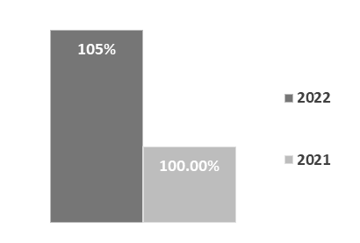

- Porcentaje de personal acreditado en PFC. *
Definición: | Establece la relación entre el número de figuras educativas que acreditan PFC y tutorías con respecto al número total de participantes
Método de Cálculo: | (Docentes que acreditan PFC y tutorías / total docentes que se inscriben) *100
Año Base: | 2022 | Meta: | 100%  (3,000 figuras educativas) | Valor del indicador (2022): | +100%  (34,798)
Unidad de Medida: | Porcentaje (figuras educativas) | Valor del indicador (2021): | 109%  (3,269) | Sentido: | Ascendente
Frecuencia de Medición: | Trimestral | Cumplimiento del Indicador: | 1159.93%
Gráfica:
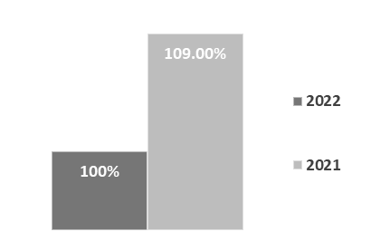

- Porcentaje de PFC ofrecidos. *
Definición: | Nos indica el porcentaje de PFC ofrecidos con respecto a los programados
Método de Cálculo: | (Número de PFC ofrecidos/Total de PFC programados) * 100
Año Base: | 2022 | Meta: | 100%  (8) | Valor del indicador (2022): | +100%  (69)
Unidad de Medida: | Porcentaje (PFC ofrecidos) | Valor del indicador (2021): | 90%  (9) | Sentido: | Ascendente
Frecuencia de Medición: | Trimestral | Cumplimiento del Indicador: | 862.50%
Gráfica:
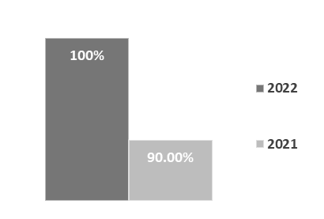

- Porcentaje de tutorías ofrecidas.
Definición: | Establece la relación entre el número de tutorías ofrecidas con respecto al total de tutorías programadas
Método de Cálculo: | (Tutorías ofrecidas/tutorías programadas) *100
Año Base: | 2022 | Meta: | 100%  (1,300 tutorías) | Valor del indicador (2022): | *
Unidad de Medida: | Porcentaje (tutorías ofrecidas) | Valor del indicador (2021): | 100% (1,481) | Sentido: | Ascendente
Frecuencia de Medición: | Trimestral | Cumplimiento del Indicador: | 0%
Gráfica:
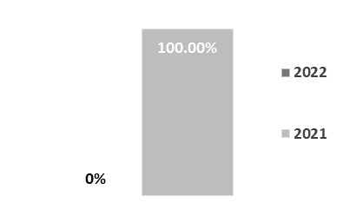

Indicadores de Servicios y Gestión:
- Porcentaje de PFC estatales diseñados. *
Definición: | Indica el porcentaje de PFC diseñados por los ATP, con respecto al total de PFC programados
Método de Cálculo: | (Número de PFC diseñados/total de PFC programados) * 100
Año Base: | 2022 | Meta: | 100%  (2 PFC estatales) | Valor del indicador (2022): | +100%  (3)
Unidad de Medida: | Porcentaje (PFC diseñados) | Valor del indicador (2021): | 100%  (7) | Sentido: | Ascendente
Frecuencia de Medición: | Trimestral | Cumplimiento del Indicador: | 150%
Gráfica:
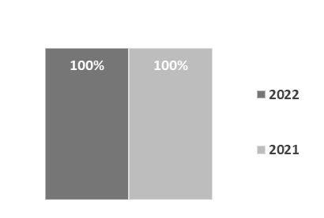

- Porcentaje de servicios educativos focalizados. *
Definición: | Mide la relación de servicios educativos focalizados para ser atendidos como oferta de PFC con respecto al total de servicios de EBEP
Método de Cálculo: | (Número de servicios educativos de EBEP focalizados / total de servicios educativos de EBEP)
Año Base: | 2022 | Meta: | 100%  (23 servicios educativos) | Valor del indicador (2022): | 100%  (5)
Unidad de Medida: | Porcentaje (servicios educativos focalizados) | Valor del indicador (2021): | 18.75%  (6) | Sentido: | Ascendente
Frecuencia de Medición: | Semestral | Cumplimiento del Indicador: | 22%
Gráfica:
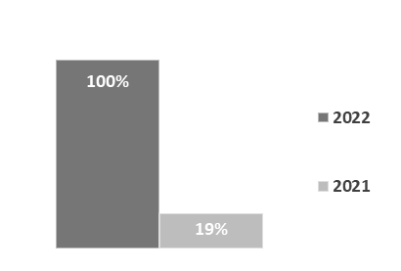

- Porcentaje de Instancias Formadoras participantes. *
Definición: | Mide la relación entre el número de IF que colaboran con el PRODEP con respecto a las IF invitadas
Método de Cálculo: | (IF participantes / IF invitadas) * 100
Año Base: | 2022 | Meta: | 100%  (4 IF) | Valor del indicador (2022): | +100%  (7)
Unidad de Medida: | Porcentaje (IF participantes) | Valor del indicador (2021): | 50%  (4) | Sentido: | Ascendente
Frecuencia de Medición: | Trimestral | Cumplimiento del Indicador: | 175%
Gráfica:
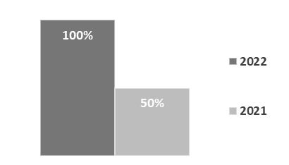

- Convocatoria de tutoría publicada. *
Definición: | Indica si la convocatoria para reclutar tutores se publicó.
Método de Cálculo: | Si la convocatoria se publica = 100%; en otros casos = 0 %.
Año Base: | 2022 | Meta: | 100%  (1 convocatoria) | Valor del indicador (2022): | +100%  (9)
Unidad de Medida: | Ocurrencia de indicador | Valor del indicador (2021): | 100%  (1) | Sentido: | Regular
Frecuencia de Medición: | Anual | Cumplimiento del Indicador: | 900%
Gráfica:

- Porcentaje de DTD formados como tutores.
Definición: | Establece la relación entre los DTD formados como tutores con respecto al total de los inscritos para ser tutores
Método de Cálculo: | (Número de tutores formados / total de tutores inscritos) * 100
Año Base: | 2022 | Meta: | 100%  (417 tutores) | Valor del indicador (2022): | *
Unidad de Medida: | Porcentaje (tutores formados) | Valor del indicador (2021): | 63.76%  (417) | Sentido: | Ascendente
Frecuencia de Medición: | Trimestral | Cumplimiento del Indicador: | 0%
Gráfica:
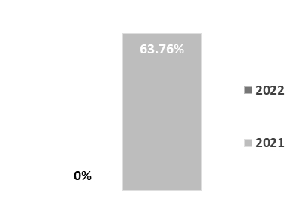

- Porcentaje de tutores que concluyen su plan de tutoría.
Definición: | Establece la relación entre el número de tutores que cumplen con el plan de tutoría en relación con el total de tutores participantes.
Método de Cálculo: | (Número de tutores cumplidos / total de tutores participantes) * 100
Año Base: | 2022 | Meta: | 100%  (417 tutores) | Valor del indicador (2022): | *
Unidad de Medida: | Porcentaje (tutores cumplidos) | Valor del indicador (2021): | 96.97%  (430) | Sentido: | Ascendente
Frecuencia de Medición: | Mensual | Cumplimiento del Indicador: | 0%
Gráfica:
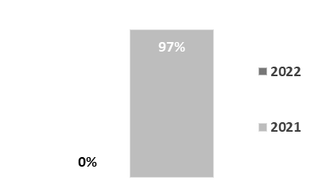

* Observaciones:
- En el indicador del Propósito: “Porcentaje de personal acreditado en PFC y tutorías”, se elimina “tutoría”, confirmando que en el componente 2 “Tutorías a DTD de EBEP brindadas”, conforme al marco de normatividad establecida, en lo sucesivo, la administración, operación y seguimiento estará a cargo de la USICAMM; en tanto que la formación de tutores, a cargo de Formación Continua.
- Cuando se elaboró la meta del indicador Componente 1, sólo se consideró el recurso federal (de PRODFEP), actualmente se reporta lo realizado con ambos recursos (estatal y federal). Por lo tanto, ha sido posible ampliar la oferta de formación, debido a que se realiza de manera virtual (autogestiva).
- El indicador del Componente 2, se elimina al delimitar las funciones del programa, deslindando atribuciones que asume USICAM. Aunado a ello, se eliminan las actividades 2.1, 2.2 y 2.3 por congruencia interna. Por lo tanto, no existe valor en el ejercicio fiscal 2022.
- Se incorpora el indicador “Convocatoria publicada”, por ser una actividad fundamental para lograr el servicio establecido.
- La meta del indicador “Porcentaje de PFC ofrecidos” fue modificada.
- La meta del indicador “Porcentaje de PFC estatales diseñados” fue modificada.
- La meta del indicador “Porcentaje de servicios educativos focalizados” fue modificada.
- La meta del indicador “Porcentaje de convenios con IF participantes” fue modificada.

Avance de indicadores y análisis de metas
El programa ha cumplido con las metas establecidas e incluso han superado dichas metas, no por ser metas laxas, sino debido a que el presupuesto asignado se modificó; además, durante el desempeño en el ejercicio fiscal 2022, las políticas educativas cambiaron, por lo cual los avances de metas al cuarto trimestre se reportaron con +100%. Como se muestra en la siguiente tabla:
Comparativo de metas establecidas vs metas ajustadas 2022
Año | Meta establecida | Meta ajustada | LOGRO
Propósito | 3000 figuras educativas | 34 798 | + 100%
Componente | 8 PFC ofrecidos | 69 | + 100%
Actividad 1.1 | 2 PFC diseñados | 3 | + 100%
Actividad 1.2 | 23 servicios educativos focalizados | 5 | 100%  (ajustado a lo real)
Actividad 1.3 | 4 Instancias Formadoras | 7 | + 100%
Actividad 1.4 | 4 convocatorias publicadas | 9 | + 100%
Fuente de información: Banco de datos de la Coordinación de PRODEP.

Cabe señalar que al momento de diseñar la MIR 2022, se consideró como población objetivo a los beneficiarios con el recurso federal (del PRODEP); posteriormente, se determinó que se incluyera a beneficiarios también con el recurso estatal. Por lo tanto, al ajustar la población objetivo se amplía la oferta de formación continua, como consecuencia; además, se incorporó la opción de brindar los PFC de manera virtual (autogestiva), incrementando la cobertura de la población atendida.
De igual manera, es importante mencionar que la Unidad Responsable del programa eliminó el Componente 2 “Tutorías a Docentes y Técnicos Docentes (DTD) de Educación Básica de Escuelas Públicas de Sinaloa brindadas” a finales del segundo trimestre 2022; conforme al marco de normatividad establecida, se determinó que el PRODEP no se hará cargo de la formación continua de los tutores, ni de su administración, operación y seguimiento a las tutorías, los cuales serán atribución de la Unidad del Sistema para la Carrera de las Maestras y Maestros (USICAMM). Por lo anterior, se eliminaron también las actividades derivadas del Componente 2.
Por las razones anteriores y la modificación en la acepción de conceptos como “servicios educativos focalizados” (ya que se contabilizó de diferente manera; no por categoría, sino por veces de ocurrencia en los niveles atendidos) y “Programas de Formación Continua (PFC) ofrecidos” (se manejó por número de convocatorias emitidas y no por la cantidad de oferta de Programas de Formación Continua promovidos), por lo cual hace improcedente, metodológicamente hablando, la comparación de logros obtenidos con otros años, como referencia.
Es importante destacar que de acuerdo con la Matriz de Indicadores de Resultados (MIR) publicada en el Tomo IV de la Ley de Ingresos y Presupuesto de Egresos 2022 y con los cambios presentados en los informes de avances trimestrales de la MIR, es evidente que la información no coincide, lo anterior, derivado a las adecuaciones realizadas en los avances trimestrales.

Resultados (cumplimiento de sus objetivos)
Efectos atribuibles
Las metas se establecen en la Estrategia Estatal de Formación Continua (EEFC) 2022, conforme al tipo de oferta formativa según origen del recurso.
Metas proyectadas de la oferta formativa 2022
Tipo de oferta según recurso | Metas propuesta
PRODEP | 26
Recurso Estatal | 26
Catálogo Nacional | 17
Total | 69

El incremento al 531.49% de la población atendida, por el total de tipo de oferta según el origen del recurso, es atribuible a que se implementó en modalidad presencial, en línea, autogestiva, autogestiva con apoyo y presencial.
Otros efectos
Con PRODEP tipo básico, se tomó en cuenta el recurso disponible, buscando brindar la mayor atención a los diferentes grupos vulnerables, tanto con la oferta del Catálogo Nacional y Recurso Estatal, además de atender todas las figuras educativas que se encuentran en los niveles y servicios, con la finalidad de atender las necesidades planteadas en las diferentes encuestas aplicadas, así como las observaciones en los Consejos Técnicos Educativos (CTE) y zonas escolares.
Sin embargo, algunos tipos de servicio no se pudieron atender como: multigrado y educación para adultos, a pesar de que se les dio prioridad en las convocatorias (estableciendo para ellos una primera etapa de inscripción); esto se debió al tipo de modalidad de la oferta en línea y a la escasez de herramientas tecnológicas que presentan los contextos en los que laboran estos grupos.
Otros hallazgos
La eficiencia terminal es uno de los indicadores que más esfuerzo ha costado conseguir, lo anterior, debido que implica enfrentar diversas condiciones y problemáticas en las que los docentes y el resto de las figuras educativas están inmersos, por distintas circunstancias, el 2022, lejos de ser la excepción, fue un año que trajo consigo situaciones muy complicadas, pues con el regreso a la “normalidad” después de la pandemia del COVID-19 por el SARS-Cov2, el sistema educativo tuvo que retomar algunas estrategias planteadas y a replantearse otras, con respecto a la enseñanza y aprendizaje de las niñas, niños y adolescentes, también obligó a repensar los entornos de aprendizaje de la formación de maestras y maestros en servicio.
Con el fin de apoyar al personal educativo, se implementaron diferentes estrategias desde distintos programas y áreas, tanto de la SEPyC, como de instancias externas, para proveer en el docente las herramientas necesarias para efectuar su práctica y lograr los aprendizajes de sus alumnos.
Valoración
El PRODEP cumplió con las metas establecidas en los indicadores, además superó dichas metas en más de un 100%, todo a vez a que el presupuesto asignado se modificó y se incrementó a $15,470,556.64.
Durante el ejercicio fiscal 2022, las políticas educativas cambiaron, por lo cual, los avances de metas al cuarto trimestre se reportaron con +100%. Sin embargo, es importante destacar que de acuerdo con la Matriz de Indicadores de Resultados (MIR) publicada en el Tomo IV de la Ley de Ingresos y Presupuesto de Egresos 2022 y con los cambios presentados en los informes de avances trimestrales de la MIR, es evidente que la información no coincide, lo anterior, derivado a las adecuaciones realizadas en los avances trimestrales.
Por otro lado, se incrementó a un 531.49% % de la población atendida, de acuerdo con el total de tipo de oferta según el origen del recurso, lo anterior, es atribuible a que se implementó en las modalidades presencial, en línea, autogestiva, autogestiva con apoyo y presencial.

Cobertura

Población Potencial
- Definición: figuras educativas de EBEP (Fuente de información: MIR 2022).
- Unidad de medida: figuras educativas (Fuente de información: MIR 2022).
- Valor: 38,527 figuras educativas (Fuente de información: MIR 2022).

Población Objetivo
- Definición: la población objetivo representa un 8.5% de la población potencial, priorizando a las figuras educativas que laboran en contextos vulnerables (Fuente de información: MIR 2022).
- Unidad de medida: figuras educativas (Fuente de información: MIR 2022).
- Valor: 3,000 figuras educativas (Fuente de información: MIR 2022).

Población Atendida
- Definición: se atiende a docentes, técnicos docentes, directores, subdirectores, asesores técnicos pedagógicos, supervisores y jefes de sector de Educación Básica de Escuelas Públicas con atención especial a grupos vulnerables: Educación Especial, Educación Indígena, Multigrado, Telesecundaria, Migrante, además del regular (Fuente de información: MIR 2022).
- Unidad de medida: figuras educativas (Fuente de información: MIR 2022).
- Valor: 34,798 figuras educativas.
Además, si cada uno de los programas cuenta con información desagregada por municipio y/o localidad, se agregará la información correspondiente en el apartado de Anexos como “Anexo 1. Plantilla de Población Atendida (PPA)”, dicha información corresponderá a los municipios, localidades, mujeres y hombres atendidos, jóvenes 18 - 29 años y 11 meses, adultos 30 - 64 años y 11 meses, adultos mayores > 65 años, indígenas, no indígenas, alumnos preescolar, primaria y secundaria.

Evolución de la Cobertura
Para el ejercicio fiscal 2022, el PRODEP contó con una población objetivo de 3,000 figuras educativas (la población objetivo se establece de acuerdo al recurso asignado), logrando atender a 34,798 figuras educativas en alrededor de los 18 municipios del Estado de Sinaloa, lo que representa a un 1159.93%.
Evolución de la Cobertura 2020 - 2022
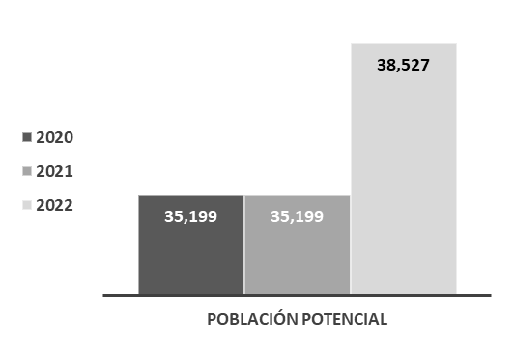 | 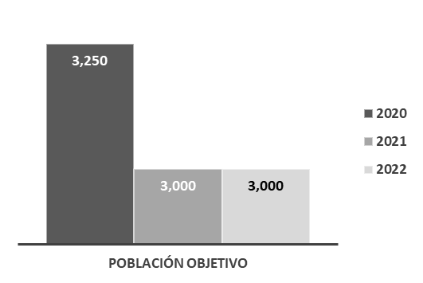
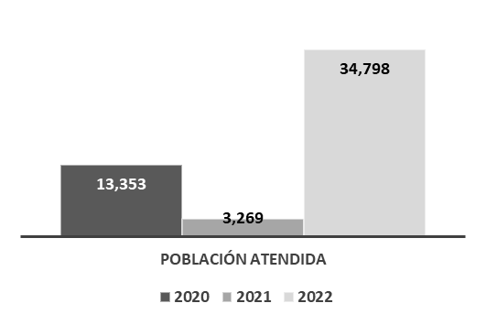
* Incluye universo de escuelas públicas y privadas

En lo que respecta a la cobertura de las figuras educativas con programas de formación continua por tipo de función, se obtuvo un 605.5% en docentes, 444.44% en los técnicos docentes, 533.18% en los directores, 482.58% en los asesores técnicos pedagógicos de las supervisiones escolares de los distintos niveles educativos (ATP’s), 120% en los supervisores, 0% en los jefes de sector y un 531.49% del total de beneficiarios.
Cobertura de figuras educativas con PFC 2022
Tipo de Función | Metas Programas | Metas Alcanzadas | % Alcanzado
Docentes | 1,649 | 9,985 | 605.5%
Técnicos docentes | 18 | 80 | 444.44%
Directores | 220 | 1,173 | 533.18%
ATP´s | 201 | 970 | 482.58%
Supervisores | 235 | 282 | 120%
Jefes de Sector | 27 | 0 | 0%
Total de beneficiados | 2,350 | 12,490 | 531.49%

En la tabla se aprecia que la meta de beneficiarios, es decir, la población atendida aumentó un 531.49%. Las metas establecidas se rebasaron en todas las funciones, en especial los docentes frente a grupo, con un 605.5%. La excepción fue con los jefes de sector, puesto que no hubo ningún inscrito, a pesar de que había ofertas para esa función.

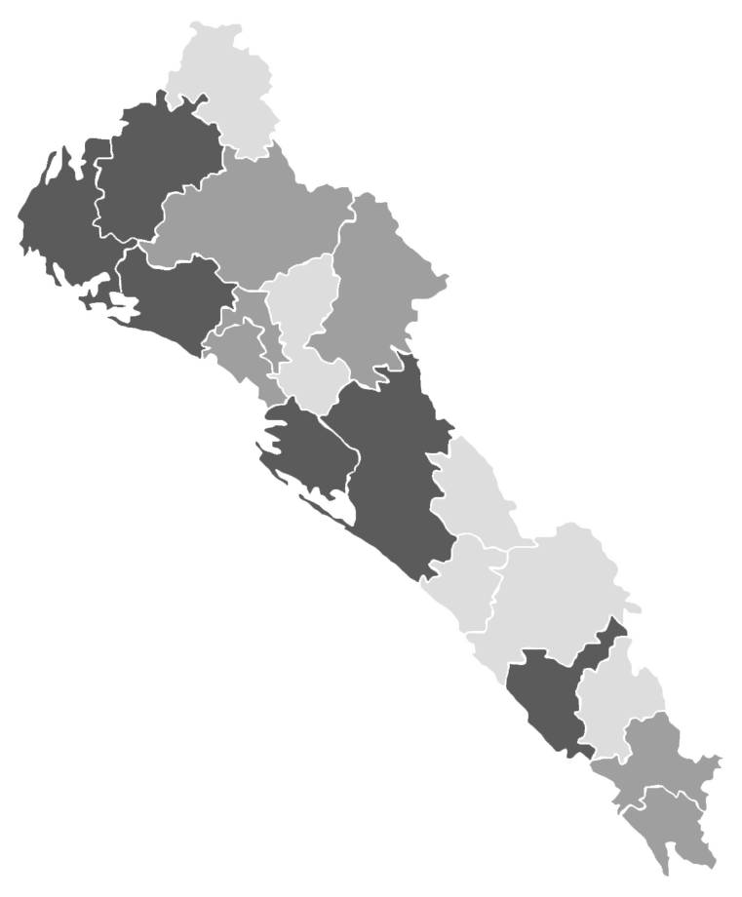
Análisis de la Cobertura
Cobertura en el Estado de Sinaloa
Nombre  Municipio | Total  Figuras educativas
San Ignacio | 245
Cosalá | 302
Concordia | 399
Choix | 409
Elota | 503
Mocorito | 601
Badiraguato | 670
Angostura | 674
Escuinapa | 800
Rosario | 864
Salvador Alvarado | 1,075
Sinaloa | 1,146
El Fuerte | 1,509
Navolato | 1,539
Guasave | 3,277
Mazatlán | 4,716
Ahome | 7,231
Culiacán | 9,560

Simbología
Municipios con mayor cobertura
Municipios con cobertura media
Municipios con menor cobertura

El programa Desarrollo Profesional Docente contribuye al desarrollo de capacidades del personal docente, técnico docente y con funciones de dirección, supervisión o asesoría técnico-pedagógica con el propósito de mejorar la práctica educativa, los resultados de aprendizaje de los/las alumnos/as mediante la Oferta de Formación Continua para mejorar su desempeño docente.
Cabe mencionar que donde se presentó una mayor cobertura fueron en los municipios de El Fuerte, Navolato, Guasave, Ahome, Mazatlán y Culiacán, en contraste con los municipios de Cosalá, San Ignacio, Concordia, Choix, Elota y Mocorito, los cuales fueron los municipios con menor cobertura, sin embargo, la cobertura del proyecto es para todo el Estado de Sinaloa.

Análisis FODA
Fortalezas y oportunidades:
- Para cumplir con el objetivo de formación continua, el programa puede recurrir a las Tecnologías de la Información y las Comunicaciones (TIC), e impartir los cursos o programas en línea, mixta, además de la presencial, lo cual contribuye a ampliar la cobertura e impacto.
- Sus metas, salvo la de Fin, se rigen por año fiscal, no por ciclo escolar; a diferencia del resto de programas presupuestarios de esta institución. De algún modo, se puede rendir información de avance acumulado de las metas, por año, y no segmentada.
- Por su objetivo estratégico, la población objetivo corresponde a figuras educativas de escuelas públicas más vulnerables en la entidad, con ello, se tiene la oportunidad de contribuir a elevar la calidad educativa de la educación básica, revalorizar la educación pública y disminuir la brecha de desigualdad existente entre los sostenimientos educativos.

Debilidades y amenazas:
- El programa está sujeto a cambios en las Reglas de Operación o Normatividad emanada por la federación, lo cual ha llevado a realizar cambios sustantivos en los objetivos, metas e indicadores, dificultando realizar un adecuado seguimiento y evaluación en la trayectoria de su desempeño
- La oferta educativa está a expensas de la voluntad de la población elegida como objetivo; igual puede aprovechar la oportunidad de formarse continuamente, como desatender las convocatorias. Tampoco se puede garantizar que apliquen lo aprendido.
- También se dan los casos en que las figuras educativas están motivadas, pero no disponen de red de Internet para seguir los programas en línea, sobre todo en las localidades apartadas.

Áreas de oportunidad y recomendaciones
Se recomienda atender las siguientes áreas de oportunidad para mejorar los resultados del programa:
- Es recomendable priorizar la atención a los grupos a los que no se pudo llegar, con el objetivo de proponer una oferta más acorde a sus necesidades, tanto en temáticas como en modalidad.
- Considerar la implementación de nuevas estrategias de difusión que permitan atraer a los docentes a los programas de formación, que los vean como una herramienta para facilitar su labor y fortalecer los aprendizajes en sus alumnos, promoviendo la ampliación de las oportunidades de mejora, y no sólo como un aumento de trabajo o una forma de obtener puntos para su carrera docente.
- Es necesario proponer una plataforma que permita colocar los siguientes candados en los registros, como: permitir un solo registro (para evitar duplicidad en inscripciones y que seleccionen más de una oferta), dar seguimiento a la participación y cumplimiento de actividades propuestas; así se asegura una base de datos completa, valida y confiable, que permita evitar: omisión de algunos participantes, que no se realicen algunos cambios de estatus, inscripciones repetidas, datos incorrectos (en CURP y CCT), diferentes versiones de una misma bases de datos, entre otros.

Avances del programa en el ejercicio fiscal actual
Los principales avances o cambios relevantes del programa en el ejercicio fiscal actual fue en la MIR 2022, debido que solamente se había considerado como población objetivo a los beneficiarios con el recurso federal, por lo que, posteriormente se determinó incluir a beneficiarios también con el recurso estatal. Es por ello que, al ajustar la población objetivo, se amplió la oferta de formación continua, además se incorporó la opción de brindar los PFC de manera virtual (autogestiva), incrementando la cobertura de la población atendida.
Es importante mencionar que la Unidad Responsable del programa eliminó el Componente 2 “Tutorías a Docentes y Técnicos Docentes (DTD) de Educación Básica de Escuelas Públicas de Sinaloa brindadas” aunado a ello se eliminaron las actividades derivadas de dicha componente; lo anterior de conformidad al marco de normatividad establecida donde se determinó que el PRODEP no se hará cargo de la formación continua de los tutores, ni de su administración, operación y seguimiento a las tutorías, los cuales serán atribución de la USICAMM.
Derivado a lo anterior, se presentaron dichos cambios en los informes de avances trimestrales de la MIR, por lo que es evidente que la información no coincide con la MIR publicada en el Tomo IV de la Ley de Ingresos y Presupuesto de Egresos 2022.

Seguimiento a los Aspectos Susceptibles de Mejora (ASM)

Aspectos comprometidos
A continuación, se presentan los posibles ASM:
- Implementar la Encuesta de Detección de Necesidades de Formación (EDNF), entrevistas al personal que visita a los centros de maestros, formación de grupos focales y uso de correo electrónico, WhatsApp y redes sociales, encuesta de valoración estatal, a fin de disponer de ofertas más acordes a las necesidades detectadas.
- Convocar a las Instituciones Formadoras con más anticipación para que alcancen a diseñar programas innovadores y asegurar que cuenten con todos los requisitos administrativos, al presentarlas ante el Comité Estatal de Formación Continua.
- Proponer e implementar una plataforma que permita colocar candados en los registros para evitar duplicidad en la información y asegurar una base de datos completa, valida y confiable.

Avance en las acciones de mejora comprometidas en años anteriores
Programa sin evaluación en el ejercicio anterior.

Consideraciones sobre la evolución del presupuesto
En el ejercicio fiscal 2022, se aprobó un presupuesto de $3,149,141.00 (tres millones ciento cuarenta y nueve mil cientos cuarenta y un con cero centavos), sin embargo, se modificó a $15,622,248.00 (quince millones seiscientos veintidós mil doscientos cuarenta y ocho con cero centavos), lo cual permitió que las metas de los indicadores no solo se cumplieran, sino que se rebasaran a más de lo esperado. Como se puede observar se incrementó un 937% el presupuesto ejercido en comparación con el ejercicio fiscal anterior (2021) que fue de $1,651,700.00 (un millón seiscientos cincuenta y un mil setecientos con cero centavos).

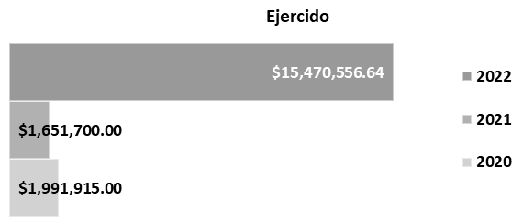
Evolución del Presupuesto en el Estado de Sinaloa

Ejercicio | Aprobado | Modificado | Ejercido
2022 | $ 3,149,141.00 | $ 15,622,248.00 | $ 15,470,556.64
2021 | $ 1,652,488.00 | $ - | $ 1,651,700.00
2020 | $ 2,022,668.00 | $ - | $ 1,991,915.00

Conclusiones
En términos generales, se puede afirmar que el programa ha cumplido con las metas establecidas e incluso han superado dichas metas debido que los avances de metas al cuarto trimestre se reportaron con +100%. Lo anterior, considerando que las circunstancias no brindaron las mejores condiciones, ni para la selección de la oferta, ni para su implementación; sin embargo, a través de la presente evaluación se logró de identificar aquellos aspectos en los cuales se puede mejorar el programa.

Fuentes de información
- Plan Estatal de Desarrollo 2022-2027.
- Programa Estatal de Educación 2022 – 2027
- Reglas de Operación del Programa, DOF 30/12/2021, Diario Oficial de la Federación, Acuerdo número 39/12/21.
- Estrategia Estatal de Formación Continua 2022.
- Avance de metas de los indicadores de desempeño de las Matrices de Indicadores para Resultados (MIR) de los años 2021 (II trimestre) y 2022 II y IV trimestre).
- Archivos de la Coordinación de SEFOC.
- Base de datos conciliada por la DGFCDD 2022.
- Departamento de Estadística, Dirección de Planeación y Evaluación, SEPyC.
- https://mieducacion.sepyc.gob.mx/

Calidad y suficiencia de la información disponible para la evaluación
La evaluación fue elaborada con información proporcionada por la unidad responsable a través del formulario “Esquema de la Evaluación Específica del Desempeño 2022”, así como información proporcionada por medio de los formatos de anexos y con la documentación a manera de soporte documental del programa.

Datos del proveedor adjudicado
Nombre de la instancia evaluadora: | Dirección de Evaluación adscrita a la Subsecretaria de Planeación, Inversión y Financiamiento de la Secretaría de Administración y Finanzas, Gobierno del Estado de Sinaloa
Nombre del coordinador de la evaluación: | Juan Diego Millán López
Nombres de los principales colaboradores | Brenda Paola Torres González
Nombre de la unidad administrativa responsable de dar seguimiento a la evaluación: | Sistema Estatal de Formación Continua (SEFOC)
Nombre del titular de la unidad administrativa responsable de dar seguimiento a la evaluación: | Luis Enrique Alcántar Valenzuela
Nombre del funcionario en calidad de enlace responsable: | Psic. Gabriela Soto Miller
Forma de contratación de la instancia evaluadora: | No aplica (modalidad interna)
Costo total de la evaluación: | No aplica (modalidad interna)
Fuente de financiamiento: | No aplica (modalidad interna)

Desarrollo
Como se mencionó anteriormente, la información para la evaluación será proporcionada por las unidades responsables de los programas y unidades de evaluación de las dependencias o entidades.
Los productos que se entregarán serán revisados y validados por las unidades responsables de los programas y en el caso del Informe de la EED también por las dependencias para sus comentarios en los formatos.
Adicionalmente, se puede estar en contacto con la unidad responsable de la ejecución del programa.

Perfil del proveedor participante
La evaluación de este programa es interna y fue realizada en su totalidad por funcionarios del Gobierno del Estado de Sinaloa.

Plazos y condiciones de entrega del servicio
La evaluación de este programa es interna y fue realizada en su totalidad por funcionarios del Gobierno del Estado de Sinaloa.

ANEXOS

Anexo I. Plantilla de Población Atendida (PPA)

Clave  Estado | Nombre  Estado | Clave Municipio | Nombre  Municipio | Total | Mujeres | Hombres | Jóvenes 18 - 29 años y 11 meses | Adultos 30 - 64 años y 11 meses | Adultos mayores > 65 años | Indígenas | No indígenas | Preescolar | Primaria | Secundaria
25 | Sinaloa | 001 | Ahome | 7231 | 5614 | 1617 | 1004 | 6165 | 62 | 90 | 7141 | 1384 | 3972 | 1875
25 | Sinaloa | 002 | Angostura | 674 | 472 | 202 | 125 | 544 | 5 | 0 | 674 | 103 | 366 | 205
25 | Sinaloa | 003 | Badiraguato | 670 | 363 | 307 | 162 | 503 | 5 | 0 | 670 | 41 | 395 | 234
25 | Sinaloa | 004 | Concordia | 399 | 275 | 124 | 30 | 363 | 6 | 0 | 399 | 66 | 242 | 91
25 | Sinaloa | 005 | Cosalá | 302 | 183 | 119 | 55 | 244 | 3 | 0 | 302 | 19 | 187 | 96
25 | Sinaloa | 006 | Culiacán | 9560 | 7519 | 2041 | 1297 | 8212 | 51 | 0 | 9560 | 1883 | 4969 | 2708
25 | Sinaloa | 007 | Choix | 409 | 234 | 175 | 121 | 288 | 0 | 12 | 397 | 33 | 241 | 135
25 | Sinaloa | 008 | Elota | 503 | 363 | 140 | 79 | 421 | 3 | 0 | 503 | 60 | 256 | 187
25 | Sinaloa | 009 | Escuinapa | 800 | 595 | 205 | 58 | 735 | 7 | 0 | 800 | 149 | 444 | 207
25 | Sinaloa | 010 | El Fuerte | 1509 | 1021 | 488 | 185 | 1320 | 4 | 93 | 1416 | 207 | 825 | 477
25 | Sinaloa | 011 | Guasave | 3277 | 2453 | 824 | 531 | 2722 | 24 | 6 | 3271 | 547 | 1825 | 905
25 | Sinaloa | 012 | Mazatlán | 4716 | 3528 | 1188 | 349 | 4328 | 39 | 3 | 4713 | 956 | 2536 | 1224
25 | Sinaloa | 013 | Mocorito | 601 | 365 | 236 | 98 | 500 | 3 | 0 | 601 | 68 | 327 | 206
25 | Sinaloa | 014 | Rosario | 864 | 596 | 268 | 98 | 764 | 2 | 0 | 864 | 106 | 543 | 215
25 | Sinaloa | 015 | Salvador Alvarado | 1075 | 816 | 259 | 196 | 859 | 20 | 0 | 1075 | 200 | 579 | 296
25 | Sinaloa | 016 | San Ignacio | 245 | 148 | 97 | 51 | 194 | 0 | 0 | 245 | 42 | 129 | 74
25 | Sinaloa | 017 | Sinaloa | 1146 | 828 | 318 | 254 | 891 | 1 | 25 | 1121 | 164 | 713 | 269
25 | Sinaloa | 018 | Navolato | 1539 | 1156 | 383 | 308 | 1223 | 8 | 0 | 1539 | 275 | 862 | 402
NOTA: Una misma figura educativa pudo participar en más de un programa de formación continua.

